「キエーロ」の作り方

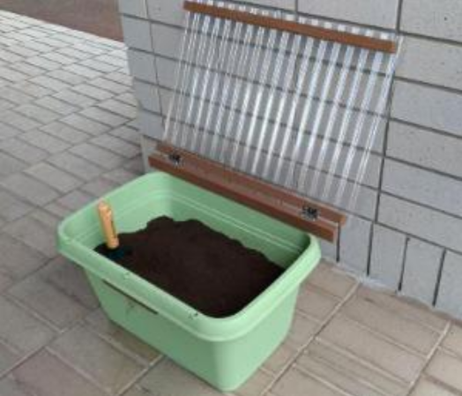

【「キエーロ」とは？】

・「キエーロ」は、自然の力を使って生ごみを分解する道具です。いいところは  
たくさんありますが、特に「匂いが出ないこと」「土の量が増えないこと」「一度作ればお金がかからないこと」は、他の生ごみ処理機より優れています。

・「キエーロ」は、神奈川県の松本信夫さんが考案したもので、現在全国の市町  
村に広まっています。

・生ごみを削減すると何が起きるでしょうか？  
まずは、燃やすごみが減ります。一般に燃やすごみの3～4割は生ごみのため、年間100袋（週に２袋）くらい燃やすごみを出していた世帯では、キエーロを使えば年間60袋くらいまで燃やすごみが減り、家計的にもとってもエコ。  
そして、環境に優しい取組です。生ごみは水気が多いので、燃やすときは追加で燃料が必要です。つまり、生ごみを燃やすごみにすると、まだ使えるものを燃やし、温暖化を進めている……。もったいないですよね。

「キエーロ」作りはとっても簡単。さっそく作ってみましょう！

【準備品】

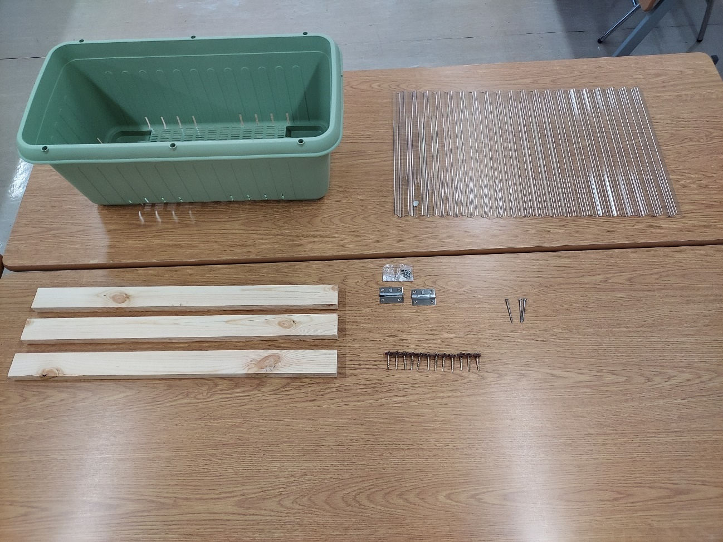

④

①

⑥

⑤

③

②

材料

①　本体用プランター　（ＤＣＭ菜園プランター　角型67cm×34cm×26cm）

②　ヒートカット波板　縦400mm×横650mm　（６尺のものをカットして使用）

③　取っ手用木材　（赤松浅木　高さ24mm×縦48mm×横650mm）

④　丁番+小ネジセット　（ステンレス厚口丁番　5cm）

⑤　ネジ　（ステンタビックス　スリムビスＮＰ　3.8×55mm）

⑥　傘釘　（ポリカ　連結傘釘ブロンズ10連　38mm）

その他工具類

・トンカチ

・錐（きり）

・＋ドライバーまたは電動ドリル

・油性ペン　（マッキーなど太めのもの）

・セロテープまたはビニールテープ

１．取っ手を作る

ペン

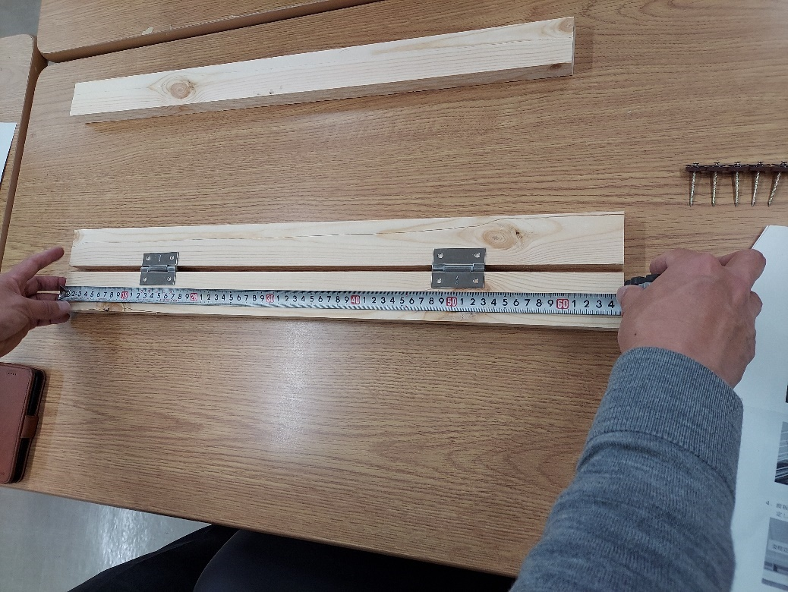

テープ

テープ

テープ

↑木材を3ヶ所ほどテープ止めしておくと、ズレないので作業がしやすくなります。

木材の端から約10cmのところへ丁番を取り付けます。

場所を決めたら、丁番の穴越しに木材へ油性ペンで印をつけ、印のところに錐で1cm程度の深さの穴を開けます

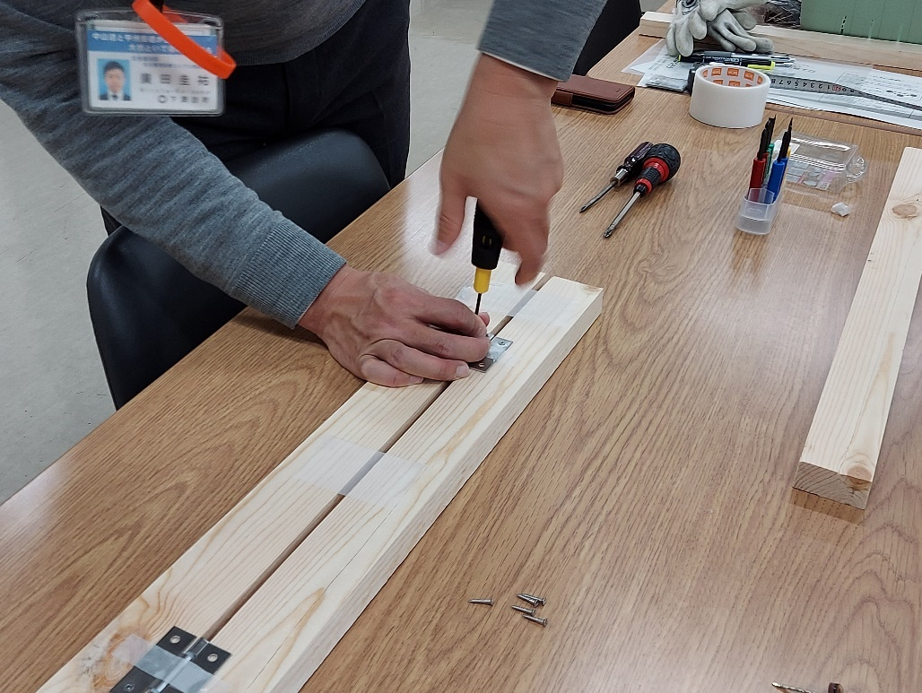

テープ

テープ

↑テープ止めで

丁番が開かない&木材に固定する

丁番がズレないようにテープ止めした後、ネジ止めしていきます。

電動ドリルを使うと楽です。

２．フタの取り付け

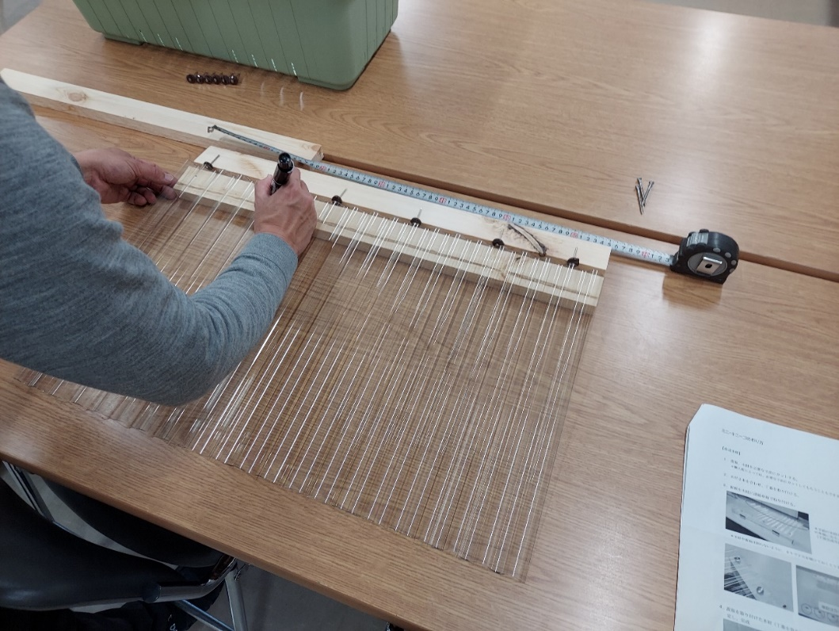

↑波板はフタになります。

傘釘を打つ場所にあらかじめ油性ペンで印を付けます。

傘釘は波板の山部分、木材の真ん中あたりに打ち付けます。

**この時、丁番を付けた側が下側になるようにしてください。**

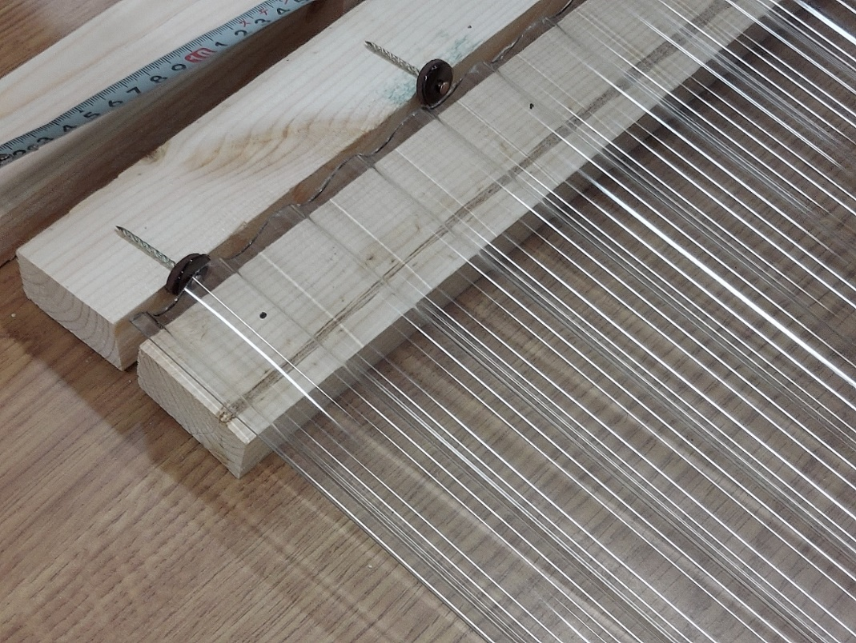

↑山（膨らんだ部分）に打ち込みます。

両端の釘だけ端の山に打てれば、残りの幅は２～３山空けて次の釘を打てば

ＯＫです。

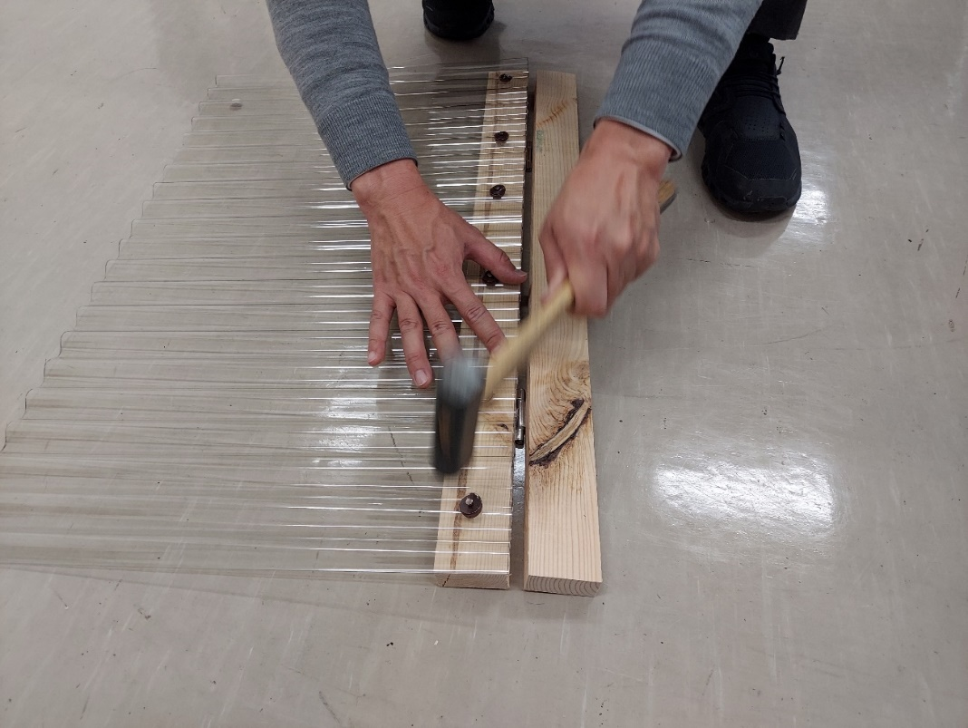

←クギ

↑板の中央に打ち込みましょう

マーカーで印を付けた場所に錐で穴を開け、傘釘を打ち込んでフタと取っ手を取り付けます。穴を開けずに直接打っても良いですが、少し力が必要です。

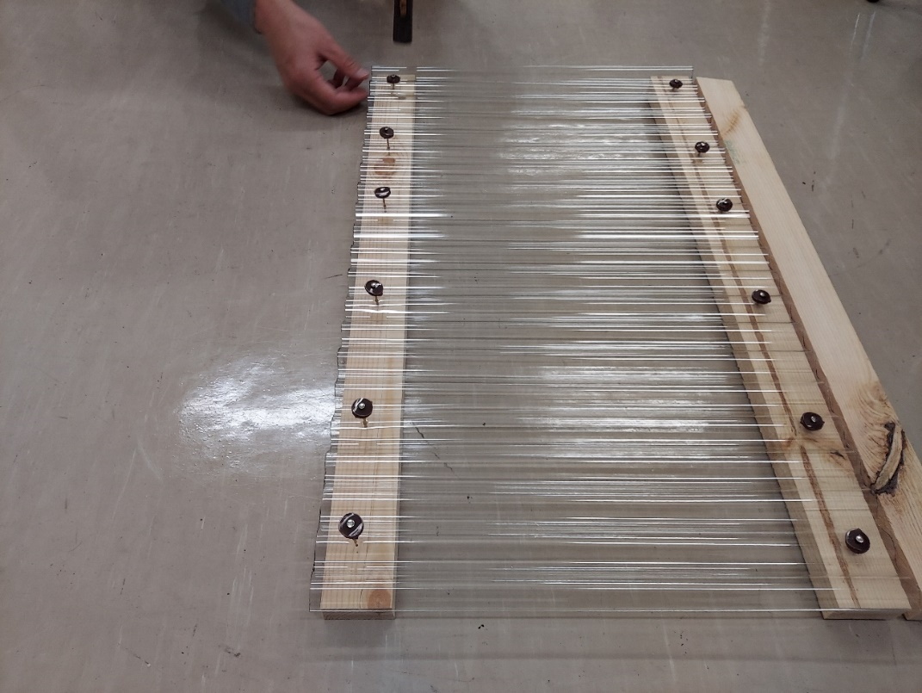

↑貫通しないように打ち込んでいきましょう。

傘の部分が波板に触れ、グラグラしないようならＯＫです。

フタの反対側にも同じように印をつけてから穴をあけ、残っている木材を打ち付けます。クギが飛び出ないように注意しましょう。

３．フタと本体の取り付け

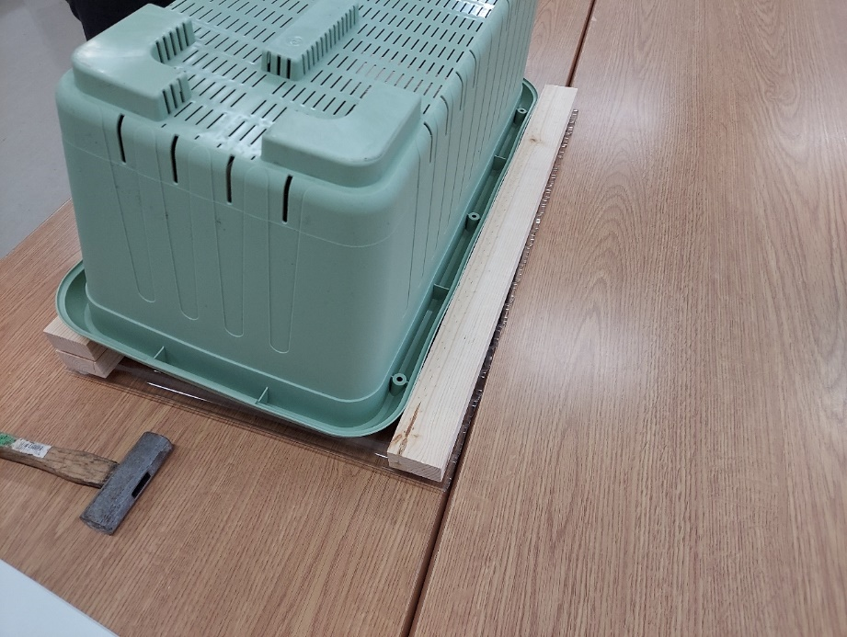

↑支柱穴が取っ手の中に納まるようにします。

蝶番がある側

丁番が付いていない方の取っ手に、プランターのフチを引っかかるように乗せます。この状態で、丁番が付いている面のフチが、取っ手の真ん中くらいに来ていれば問題ありません。反対側に届かない、または行き過ぎてしまう場合は調整します。

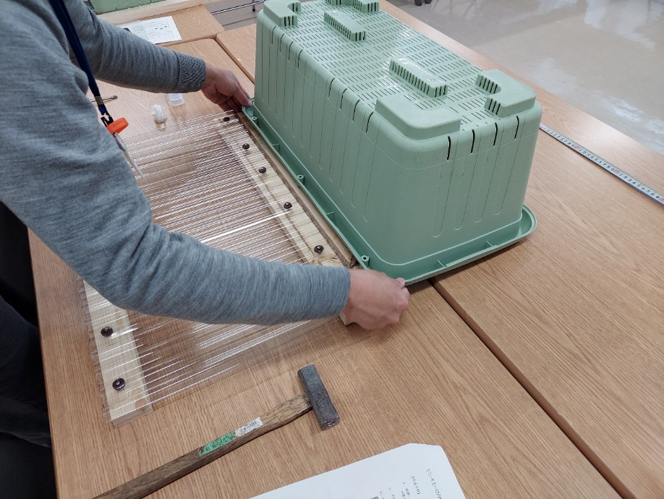

↑丁番がある方を本体に取り付けます

フタを閉じたままネジ止めすると開かなくなるかもしれないので、位置が合うのを確認したら、フタを開けてから次へ進みます。

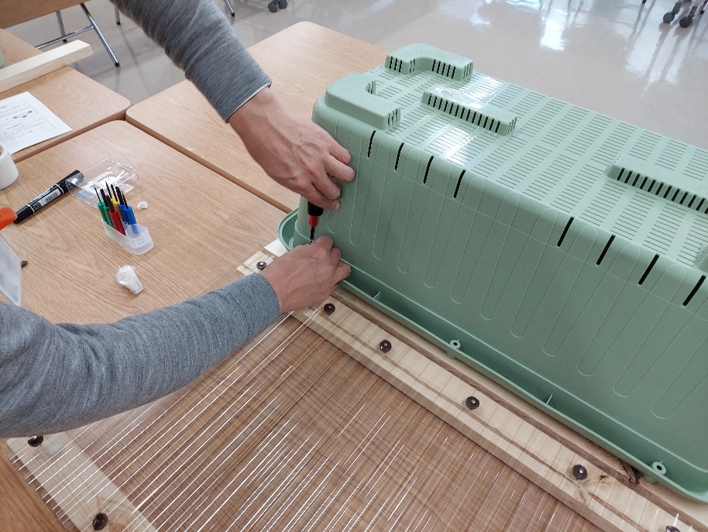

プランターに開いている支柱用の穴を使い、本体とフタをネジ止めしていきます。

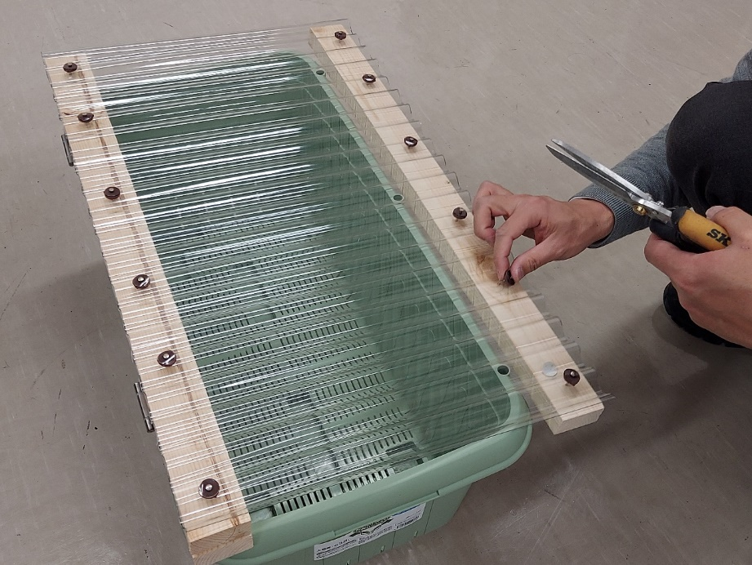

ネジ止めが完了したら、ひっくり返します。

フタが取れないか、きちんと開くか、釘やネジが緩んでないかを確かめて完成です。